Základní škola a Mateřská škola Dobrá Voda u Českých Budějovic,
Na Vyhlídce 6, 373 16 Dobrá Voda u Českých Budějovic

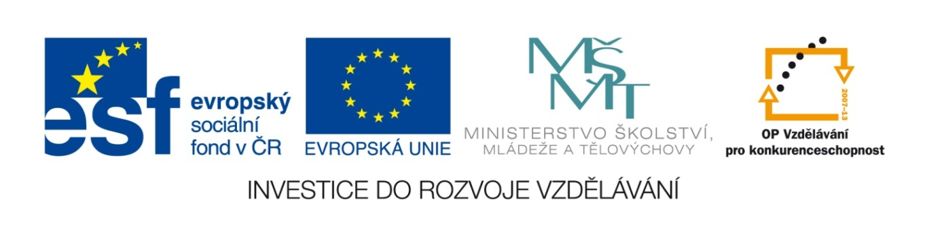

EU PENÍZE ŠKOLÁM
Zlepšení podmínek pro vzdělávání na základních školách Operačního programu
Vzdělávání pro konkurenceschopnost

Číslo a název klíčové aktivity: I/2 Inovace a zkvalitnění výuky směřující k rozvoji čtenářské a informační gramotnosti
Číslo DUM: VY_12_INOVACE_D.9.31
Jméno autora: Mgr. Markéta Šedivá
Datum (období) vytvoření DUM: 16. 3. 2013
Ročník: 9.
Vzdělávací oblast: 2. světová válka
Vzdělávací obor: Dějepis
Klíčová slova: A. Hitler, podivná válka, letecká bitva o Británii, gestapo, Židé, Terezín, Heydrich. Lidice a Ležáky, Hirošima a Nagasaki
Anotace: Pomůcka pro výklad a procvičování učiva, žáci doplňují a vybírají správnou odpověď. Správnost si ověřují na interaktivní tabuli.Odpovědi mohou vyhledávat na internetu.
Druh učebního materiálu: Pracovní list
Očekávaný výstup: Žáci umí vysvětlit, co bylo příčinou 2. světové války, znají průběh, základní bitvy, důsledky atentátu na Heydricha, problematiku holocaustu.

2. SVĚTOVÁ VÁLKA
1. Kdy začala 2. světová válka a napadením koho?

2. Vysvětli stručně pojem „podivná válka“ nebo „válka vsedě“.

3. Kde poprvé utržil Hitler porážku? A co ještě víš o této bitvě?

4. Seřaď události tak, aby následovaly za sebou:
a) napadení Francie
b) invaze v Normandii
c) napadení Polska
d) Hitlerova sebevražda
e) atentát na Heydricha
f) svržení atomových pum na Hirošimu a Nagasaki
g) největší tanková bitva – kurská operace
5. Doplň údaje do textu:
Za Hitlera byla v Čechách situace taková, že byla zakázaná činnost …………………………………….
Na školách byla povinná ………………………………….Nejhůře na tom byli …………………………………
Na oblečení nosili………………………………………..Ven směli chodit jen do…………………………hod.
Nesměli navštěvovat……………………………………………………………., v tramvajích směli používat
jen……………………………………....Nakupovat mohli jen…………………………………………………………..
Jejich majetek byl ……………………………………………………………….a byli posíláni do
…………………………………………..………………………………………………………Náš nejznámější tábor se
jmenoval……………………………………………..a v Polsku………………………………………………………….
6. Doplň k datu událost z války.
22. 6. 1941……………………………………………………………………………..
7. 12. 1941……………………………………………………………………………...
27. 5. 1942………………………………………………………………………………
6. 6. 1944………………………………………………………………………………..
8. 5. 1945………………………………………………………………………………..

7. Kdo provedl atentát na Heydricha?

Kdy byl proveden?
Kde byl proveden?
Jak probíhala samotná akce?

Které vesnice byly poté vypáleny?
Co se stalo s atentátníky?

8. Co o mně víš? Můžeš si vyhledat podrobné informace na internetu.

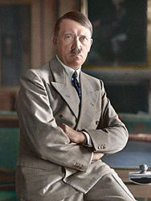Obr. č. 1

9. Kde a kdy proběhla největší tanková bitva 2. světové války?

10. Zpřeházená písmenka slož do slova a daný pojem vysvětli.
E S O
T A P G

……………………………………………………………………………………………………………………………….

11. Spoj pojmy, které k sobě patří.
invaze v Normandii Leningrad
jednotky americké armády v Remeši ve Francii
demarkační linie Eisenhower
900 dní blokády G. Patton
bezpodmínečná kapitulace Německa Karlovy Vary-Plzeň-České Budějovice

12. Co se událo 6. a 9. srpna 1945?

13. Kdy definitivně skončila 2. světová válka ve světě?

14. Viděl/a jsi nějaký film, který se odehrává během 2. světové války nebo objasňuje situaci Židů za války?
Uveď jeho název…………………………………………………………………………………………………………………………..

2. SVĚTOVÁ VÁLKA -řešení
1. Kdy začala 2. světová válka a napadením koho?
1 .9. 1939 napadením Polska

2. Vysvětli stručně pojem „podivná válka“ nebo „válka vsedě“.
VB a Francie sice vyhlásily Německu válku, ale přímý útok nezahájily

3. Kde poprvé utržil Hitler porážku? A co ještě víš o této bitvě?
V letecké bitvě o Británii, stíhačky Němců denně útočily na letiště, továrny , města. V bojích se vyznamenali i čeští letc.i

4. Seřaď události tak, aby následovaly za sebou: c, a, e, g, b, d, f
a) napadení Francie
b) invaze v Normandii
c) napadení Polska
d) Hitlerova sebevražda
e) atentát na Heydricha
f) svržení atomových pum na Hirošimu a Nagasaki
g) největší tanková bitva – kurská operace
5. Doplň údaje do textu:
Za Hitlera byla v Čechách situace taková, že byla zakázaná činnost stran politických
Na školách byla povinná …němčina…….Nejhůře na tom byli Židé
Na oblečení nosili………Davidovu hvězdu……..Ven směli chodit jen do…20……hod.
Nesměli navštěvovat……kavárny, kina a divadla., v tramvajích směli používat jen posl. vagon...Nakupovat mohli jen…v určený čas..
Jejich majetek byl ……zabavován…….a byli posíláni do
……koncentračních táborů Náš nejznámější tábor se
jmenoval……Terezín……..a v Polsku……Osvětim……….
6. Doplň k datu událost z války.
22. 6. 1941……napadení Sovětského svazu…………………………..
7. 12. 1941………Japonci přepadli Pearl Harbor………………………...
27. 5. 1942………atentát na Heydricha………………………
6. 6. 1944…………invaze v Normandii………………..
8. 5. 1945………konec války v Evropě…………..

7. Kdo provedl atentát na Heydricha? J. Kubiš, J. Gabčík

Kdy byl proveden? 27. 5. 1942
Kde byl proveden? v Praze Kobylisích
Jak probíhala samotná akce?
poté, co selhal samopal, tak na Heydricha byl hozen granát, zasáhla ho střepina a na následky za několik dní umírá v nemocnici
Které vesnice byly poté vypáleny? LIDICE a LEŽÁKY
Co se stalo s atentátníky? Za pomoci zrádců byli vypátráni v kostele sv. Cyrila a Metoděje v Praze

8. Co o mně víš? Můžeš si vyhledat podrobné informace na internetu. Pocházím z Rakouska, prodával jsem malované pohlednice, po válce jsem založil stranu NSDAP, přijal jsem titul vůdce der Führer, tato strana vytvořila oddíly SS. Sepsal jsem Mein Kampf, chtěl jsem vytvořit Třetí říši s čistou árijskou rasou.

Obr. č. 1

9. Kde a kdy proběhla největší tanková bitva 2. světové války?
nedaleko města Kursk, v létě 1943
10. Zpřeházená písmenka slož do slova a daný pojem vysvětli.
E S O
T A P G
gestapo – tajná policie
……………………………………………………………………………………………………………………………….

11. Spoj pojmy, které k sobě patří.
invaze v Normandii Leningrad
jednotky americké armády v Remeši ve Francii
demarkační linie Eisenhower
900 dní blokády G. Patton
bezpodmínečná kapitulace Německa Karlovy Vary-Plzeň-České Budějovice

12. Co se událo 6. a 9. srpna 1945?
byly svrženy atomové bomby na Hirošimu a Nagasaki

13. Kdy definitivně skončila 2. světová válka ve světě?
2. 9. 1945 kapitulací Japonska

14. Viděl/a jsi nějaký film, který se odehrává během 2. světové války nebo objasňuje situaci Židů za války?
Uveď jeho název…Chlapec v pruhovaném pyžamu, Pianista, Schindlerův seznam, Lidice, …………………………………..

Citace a zdroje:

Obr. č. 1
Soubor:Hitler, recoloured.jpg. Wikipedie [online]. 2012 [cit. 2013-05-11]. Dostupné z: http://cs.wikipedia.org/wiki/Soubor:Hitler,_recoloured.jpg

Datum: 16. 3. 2013 Autor: Mgr. Markéta Šedivá

